TZK 12.5.
Dragi moji,
prije svakog vježbanja trebate se dobro zagrijati.
Otrčite nekoliko krugova po dvorištu ili svojoj dnevnoj sobi ili trčite na mjestu. Pomoći će vam ako uz to slušate glazbu, pa evo prijedloga: https://www.youtube.com/watch?v=T8yxPBPqri8
NEKA ZAGRIJAVANJE TRAJE JEDNU PJESMU – PO IZBORU (OKO 3,4 MIN)
Zatim se razgibajte, po sjećanju kao u školi ili prateći ove slike: 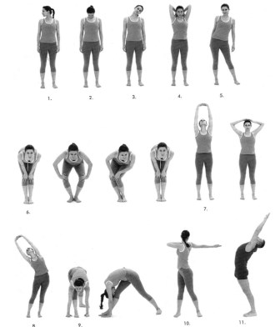
RAZGIBAVANJE BI TREBALO TRAJATI 7-8 MIN, VRLO POLAKO IZVODITI VJEŽBE, BEZ TRZAJA I NAGLIH POKRETA.

Današnji zadaci su:

Kolut naprijed niz kosinu
https://youtu.be/g7xZPYp0q9w
Kolut natrag niz kosinu:
https://youtu.be/eyVje_E45no
Hodanje po uskoj površini s loptama
https://youtu.be/gzpB2ItiEyE
Ako nemaš lopte, mogu poslužiti dvije bočice od pola litre napunjene vodom.

